确认设备中有支持上网卡的驱动
我们的mifi设备现在支持的上网模块包括：Quectel UC20、Quectel EC20、HUAWEI ME909s-821。其他模块有可能支持，但是我们没有进行测试。
插上EC20或者UC20上网模块，给mifi设备上电，等待设备启动，使用串口、telnet、ssh登录设备控制台上，使用 ls /dev/ttyUSB* 命令查询相应的驱动设备文件。如果能看到ttyUSB0、ttyUSB1、ttyUSB2、ttyUSB3、ttyUSB4设备，那么说明我们的设备识别了上网模块，下一步就是对mifi进行相应的设置。

2 配置上网参数
在配置前首先要获取电信运营商的service、apn、username、password，一般运营商都需要apn，部分运营商还需要service、username、password。
如果设备是Quectel EC20，数据通信的device是/dev/ttyUSB2或/dev/ttyUSB3
如果设备是Quectel UC20，数据通信的device是/dev/ttyUSB3
如果设备是HUAWEI ME909s-821，数据通信的device是/dev/ttyUSB0
具体设置，我们提供下面三种方式：

2.1 web设置
电脑通过wifi或者网线连上设备，在浏览器中输入192.168.1.1登录设别web，按照如图所示设置电信运营商的参数
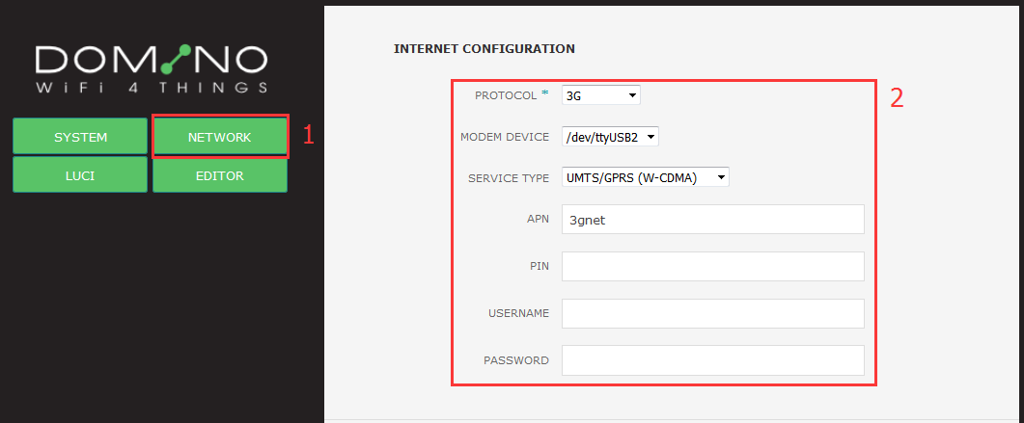

2.2 使用winscp修改配置文件
电脑通过wifi或者网线连上设备，使用winscp打开设备文件系统的/etc/config/network文件，修改文件中的config interface 'wan'字段即可，如下图
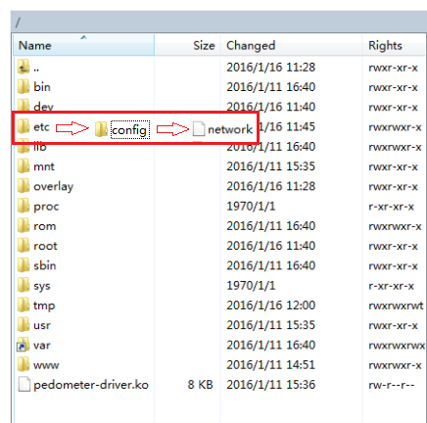
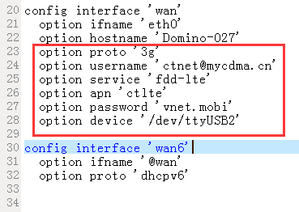
设置完请重启网络或者重启设备

2.3 通过vi修改
使用telnet、ssh或者串口，进入linux命令行，使用vi编译工具修改/etc/config/network文件，修改文件中的config interface 'wan'字段即可，如下图：
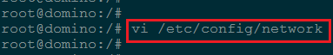
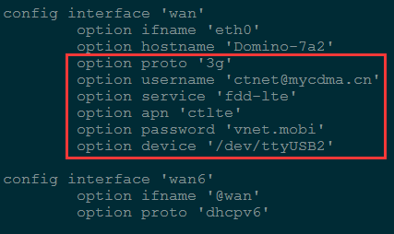
设置完请使用/etc/init.d/network restart命令重启网络或者reboot命令重启设备。

3 AT指令查询运营商参数
Quectel UC20中的ttyUSB2是用来进行AT指令操作的。
写AT指令操作：echo -e "AT+xxx \r\n" > /dev/ttyUSB2
查看AT指令执行后返回值：cat /dev/ttyUSB2
常用AT指令举例：

3.1 查询模块IMEI号

3.1 Request International Mobile Equipment Identity
查询指令：echo -e "AT+GSN \r\n" > /dev/ttyUSB2
Execution command：echo -e "AT+GSN \r\n" > /dev/ttyUSB2
查看结果：cat /dev/ttyUSB2
Look for response：cat /dev/ttyUSB2
正确结果：
Correct result：
AT+GSN
861075021617089
OK
错误结果：
Incorrect result：
AT+GSN
ERROR

3.2 查询 SIM卡CCID号

3.2 Show SIM‘S ICCID
查询指令：echo -e "AT+QCCID \r\n" > /dev/ttyUSB2
Execution command：echo -e "AT+QCCID \r\n" > /dev/ttyUSB2
查看结果：cat /dev/ttyUSB2
Look for response：cat /dev/ttyUSB2
正确结果：
Correct result：
AT+QCCID
+QCCID: 89860115851079757018
OK
错误结果：
Incorrect result：
AT+CCIDI
ERROR

3.2 查询 SIM卡IMSI号

3.2 Request International Mobile Subscriber Identity
查询指令：echo -e "AT+CIMI \r\n" > /dev/ttyUSB2
Execution command：echo -e "AT+CIMI \r\n" > /dev/ttyUSB2
查看结果：cat /dev/ttyUSB2
Look for response：cat /dev/ttyUSB2
正确结果：
Correct result：
AT+CIMI
460010529708870
OK
错误结果：
Incorrect result：
AT+CIMI
ERROR

3.3 查询网络状态信息

3.3 Check Network Registration
查询指令：echo -e "AT+CREG? \r\n" > /dev/ttyUSB2
Execution command：echo -e "AT+ CREG? \r\n" > /dev/ttyUSB2
查看结果：cat /dev/ttyUSB2
Look for response：cat /dev/ttyUSB2
正确结果：
Correct result：
AT+CREG?
+CREG: 0,1
OK
错误结果：
Incorrect result：
AT+CREG?
ERROR

3.4 查询网络信号强度

3.4 Signal Quality Report
查询指令：echo -e "AT+CSQ \r\n" > /dev/ttyUSB2
查看结果：cat /dev/ttyUSB2
正确结果：
+CSQ: 21,99
OK
错误结果：
AT+CSQ
ERROR

3.5 查询当前运营商

3.5 Query The Currently Selected Network Operator
查询指令：echo -e "AT+COPS? \r\n" > /dev/ttyUSB2
Execution command：echo -e "AT+COPS? \r\n" > /dev/ttyUSB2
查看结果：cat /dev/ttyUSB2
Look for response：cat /dev/ttyUSB2
正确结果：
Correct result：
AT+COPS?
+COPS: 0,0,"CHN-UNICOM",6
OK
The currently network operator is ChinaUnicom
错误结果：
Incorrect result：
AT+COPS?
ERROR

3.6 其他AT指令

3.6 Other AT Command
其他指令请参考Quectel_UC20_AT命令_应用指导_V1.0.pdf和Quectel_UC20_AT_Commands_Manual_V1.5.pdf
Others AT command，please refer to Quectel_UC20_AT_Commands_Manual_
V1.5.pdf

4 GPS定位
GPS模块初始化命令：
The GPS module initialized command：
echo -e "AT+QGPSCFG=\"outport\",\"usbnmea\" \r\n" > /dev/ttyUSB2
echo -e "AT+QGPSCFG=\"nmeasrc\",1 \r\n" > /dev/ttyUSB2
echo -e "AT+QGPSCFG=\"gpsnmeatype\",1 \r\n" > /dev/ttyUSB2
echo -e "AT+QGPSCFG=\"glonassnmeatype\",4 \r\n" > /dev/ttyUSB2
echo -e "AT+QGPSCFG=\"glonassenable\",0 \r\n" > /dev/ttyUSB2
echo -e "AT+QGPSCFG=\"odpcontrol\",0 \r\n" > /dev/ttyUSB2
echo -e "AT+QGPSCFG=\"dpoenable\",0 \r\n" > /dev/ttyUSB2
echo -e "AT+QGPS=1 \r\n" > /dev/ttyUSB2
获取位置命令：
Get location command：
echo -e "AT+QGPSLOC? \r\n" > /dev/ttyUSB2
cat /dev/ttyUSB2
关闭GPS模块：
Turn off GPS module：
echo -e "AT+QGPSEND \r\n" > /dev/ttyUSB2

5 FQA

5.1 没有ttyUSB0~ttyUSB4
执行ls /dev/命令后，没有发现ttyUSB0~ttyUSB4驱动设备，这是因为设备的操作系统里面没有相应的驱动程序。

5.2 系统启动后，打印option_instat_callback: error -2
这个原因比较复杂：
1.SIM卡接触不良
2.模块的天线没有插
3.运行商参数错误
4.没有网络
5.数据接口（ttyUSBx）设置不对

